CHUYÊN ĐỀ TÌM HIỂU CẤU TẠO VÀ CHỨC NĂNG CỦA HỆ BÀI TIẾT
BỘ MÔN SINH HỌC – HK2 NĂM HỌC 2020-2021

Để thực hiện công tác giảng dạy theo công văn số 4612/BGDĐT-GDTrH của Bộ Giáo dục và Đào tạo về hướng dẫn thực hiện chương trình giáo dục phổ thông hiện hành theo định hướng phát triển năng lực và phẩm chất học sinh. Hội đồng bộ môn Sinh học - Phòng Giáo dục và Đào tạo Quận 3 đã tổ chức chuyên đề dạy học “Tìm hiểu cấu tạo và chức năng của hệ bài tiết” thuộc chương nội dung của chủ đề dạy học: “Hệ bài tiết” vào lúc 7 giờ 30 phút, ngày 23 tháng 01 năm 2021 tại Trường THCS Colette.
Chuyên đề do cô Phan Thị Thanh Thủy cùng các giáo viên nhóm Sinh của Trường THCS Colette thực hiện.
Thành phần tham dự gồm các giáo viên bộ môn Sinh học dạy khối 8 và khối 9 (35 người) của các trường trung học cơ sở trên địa bàn Quận 3.
Qua học tập chuyên đề học sinh đã đạt được các yêu cầu như sau:
Thiết kế và xây dựng được mô hình cấu tạo hệ bài tiết nước tiểu;
Thuyết minh được sơ đồ cấu tạo cơ bản của hệ bài tiết nước tiểu trên mô hình, đồng thời các em xác định được vai trò quan trọng của thận trong hệ bài tiết nước tiểu nói riêng và đối với cơ thể nói chung;
Sau khi thuyết minh, các nhóm thực hiện đánh giá đồng đẳng và tư duy phản biện nhằm hoàn thiện kiến thức cần tìm hiểu và giải quyết được vấn đề giáo viên đưa ra và phương hướng khắc phục một số sự cố khi xây dựng mô hình.
Điểm sáng của chuyên đề là:
- Các nhóm học sinh đã lựa chọn phương án sử dụng vật liệu mô hình từ rác tái chế với ý nghĩa hạn chế ô nhiễm môi trường và tiết kiệm chi phí học tập.
- Giáo viên đã tổ chức chuyên đề theo định hướng giáo dục STEM.
- Giáo viên ứng dụng CNTT trong đánh giá kết quả dạy học ở cuối chủ đề bằng ứng dụng PLICKERS.
Sau đây là một số hình ảnh tại buổi chuyên đề:
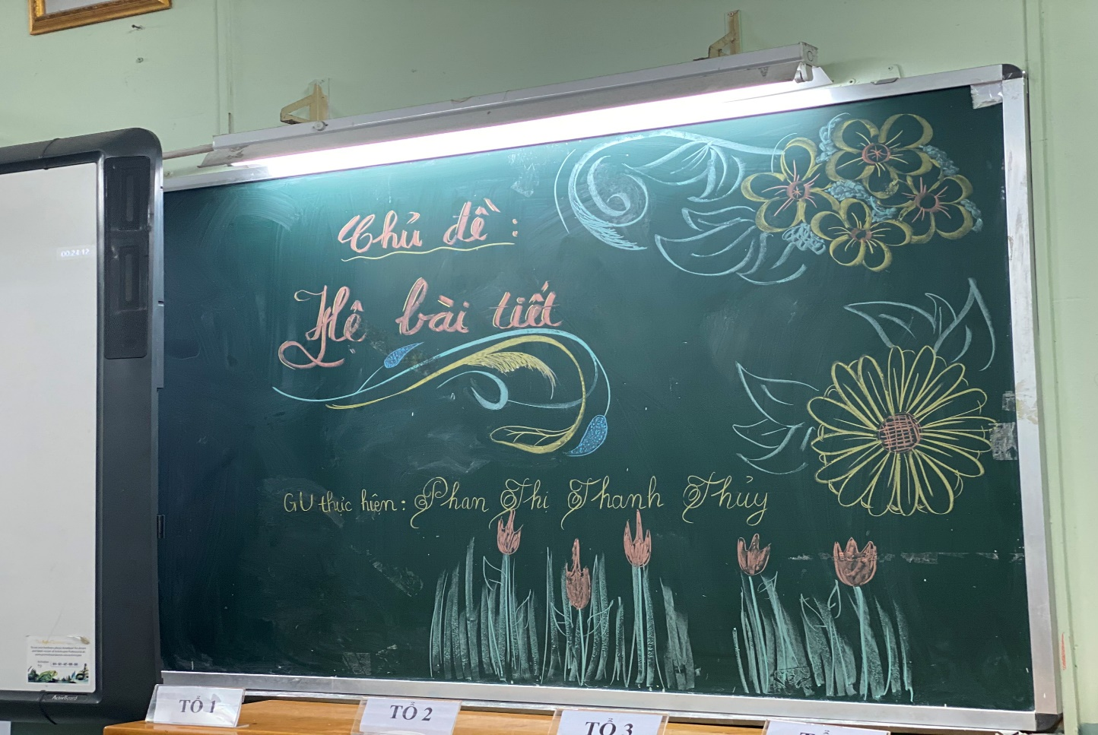
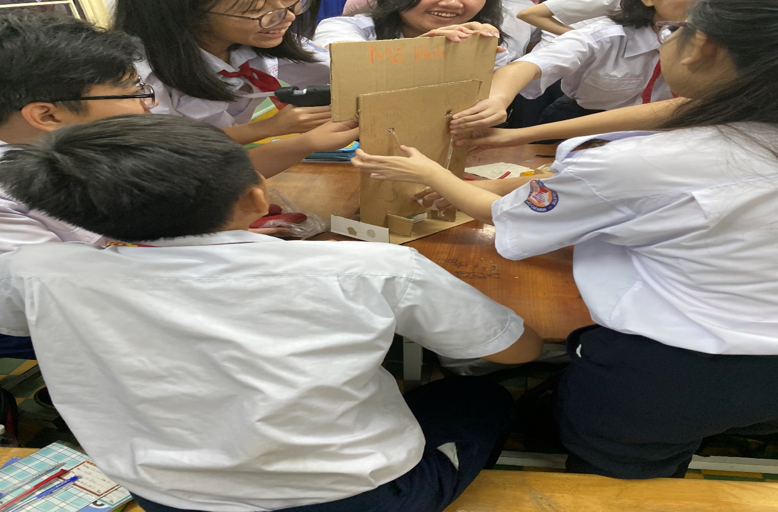
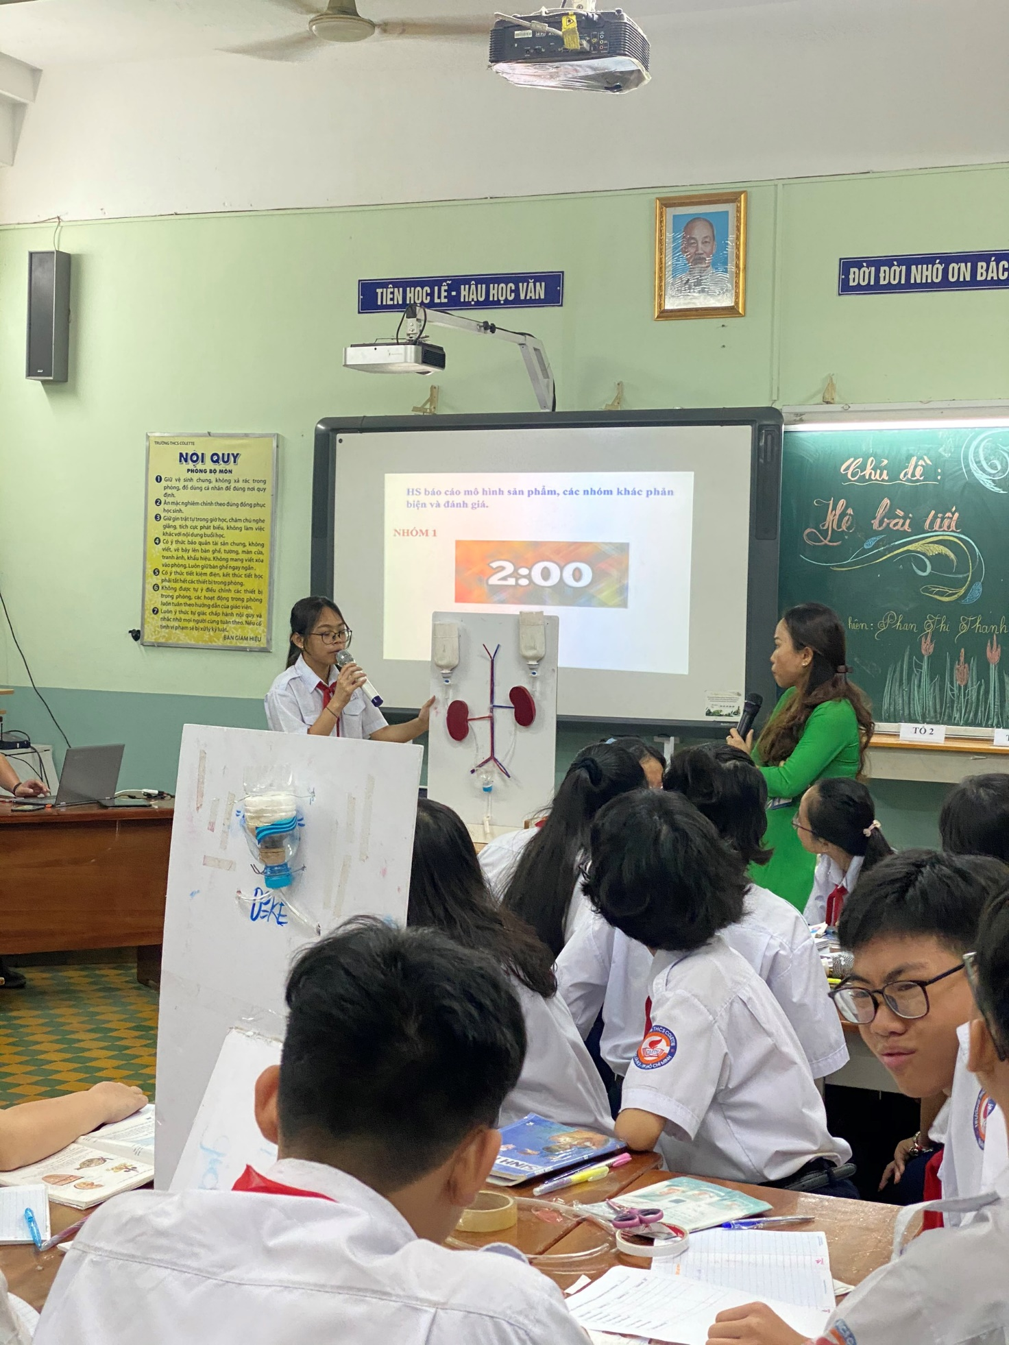
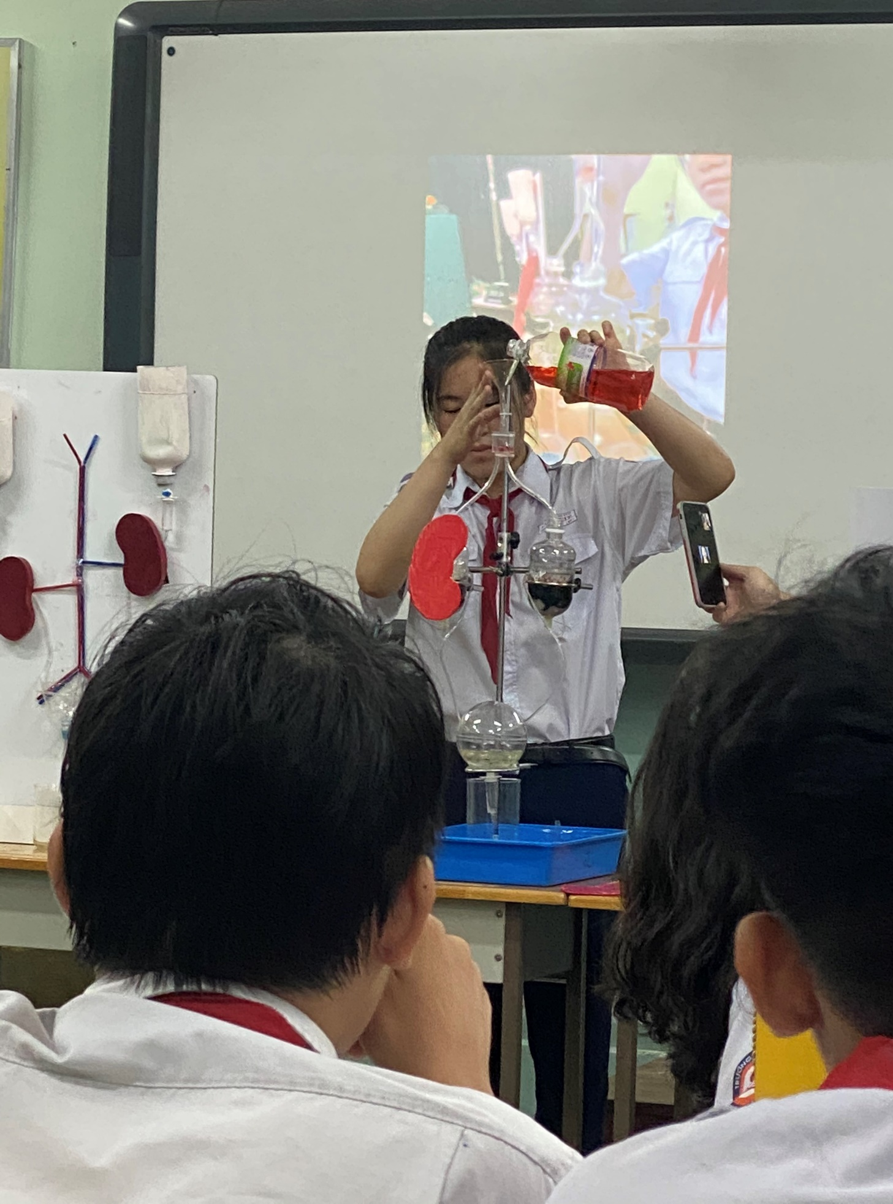
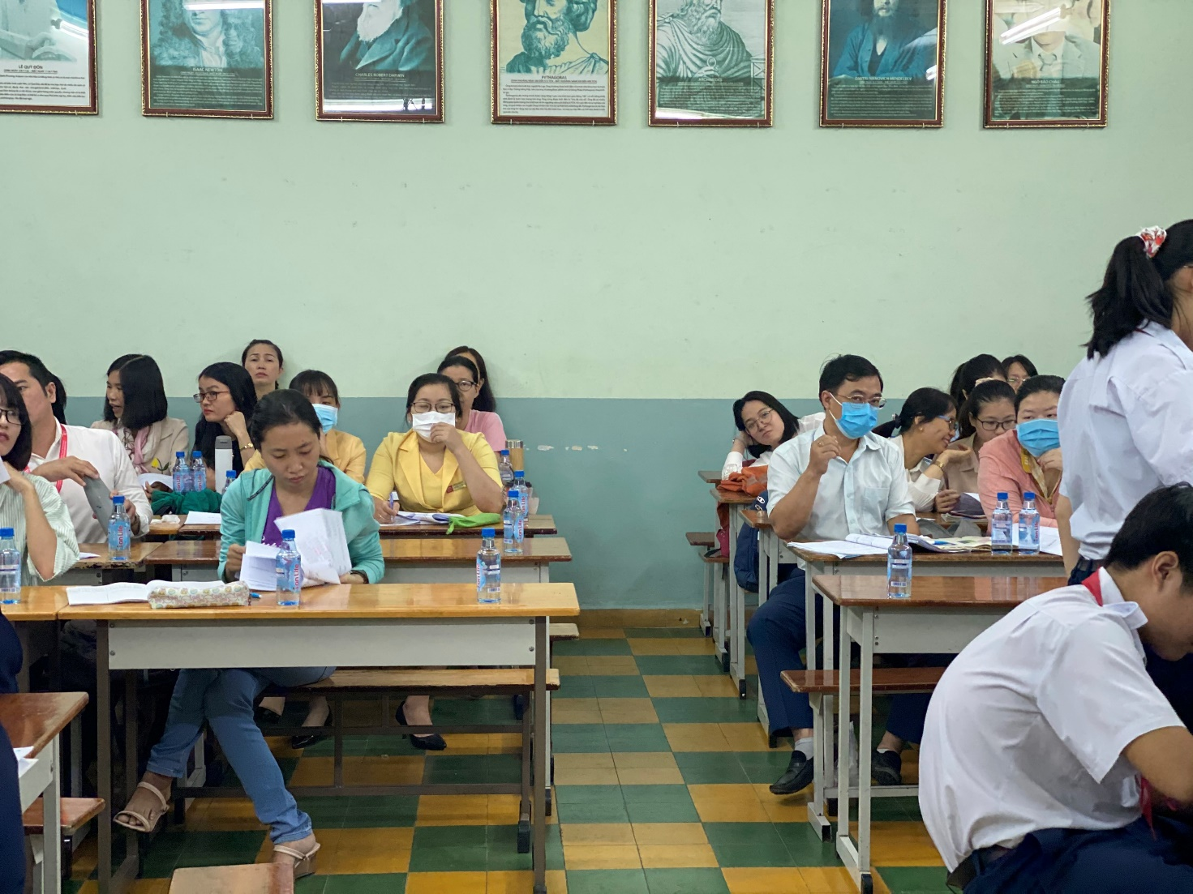

Hội đồng bộ môn Sinh – Phòng GDĐTQ3

